# Educação 3.0

Com o advento da era da informação e a globalização, o ensino adaptou-se às novas possibilidades de tecnologias que poderiam ser utilizadas nos ambientes escolares ou mesmo fora dela. Conforme Barcia et al (1999), a tecnologia nos computadores apresenta várias virtudes, entre elas a possibilitar várias formas de relações, enriquecendo as experiências dos indivíduos, colaborando, portanto, no desenvolvimento e possibilitando a construção do conhecimento através de explorações autônomas e independentes por parte do sujeito. Com a utilização de computadores e da internet, sugiram, então ambientes virtuais de aprendizagem, que procuram disponibilizar diversas ferramentas que possibilitam o aprendizado à distância, ou mesmo serem utilizados como ferramentas de auxílio para avaliações, discussões em grupo, compartilhamento de materiais, etc, ou seja, podem ser utilizados como ferramenta de apoio na aprendizagem presencial ou à distância. O conceito de Ambiente Virtual de Aprendizagem (AVA), de acordo com Almeida (2004), “*relaciona-se à sistemas computacionais, destinados ao suporte de atividades mediadas pelas tecnologias de informação e comunicação”.*

Moodle, é um exemplo desse tipo de plataforma que integra a tecnologia à educação e segundo Ribeiro e Mendonça (2007), Moodle é uma plataforma, *Open Source,* e que objetiva o gerenciamento de aprendizado e de trabalho colaborativo em ambiente virtual, permitido a criação e administração de cursos on-line, grupos de trabalho e comunidades de aprendizagem.

Entretanto, apesar de integrarem uma série de tecnologias e fomentar o aluno a ser autor de sua aprendizagem, essas ferramentas não disponibilizam, até o presente momento, a possibilidade de relacionar as avaliações, seus resultados e uma recomendação de material de estudo conforme seu desempenho. É neste ponto este vamos propor uma sugestão de solução com a criação de um sistema que permite ao professor, indicar questões, relacionar alguns conteúdos conforme os resultados e a máquina poderá analisar os resultados e também realizar indicações que podem ser relevantes ao aprendizado individual.

# Inteligência Artificial

Segundo Russell e Norvig (2009) existe inúmeras definições para Inteligência Artificial, sendo esse o reflexo das particularidades de cada campo de conhecimento. Eles listam oito delas agrupadas em duas dimensões as relativas à pensamento, processos e raciocínio e as relativas à comportamento. A Tabela 1 mostra as definições divididas entre o desempenho humano e de racionalidade.

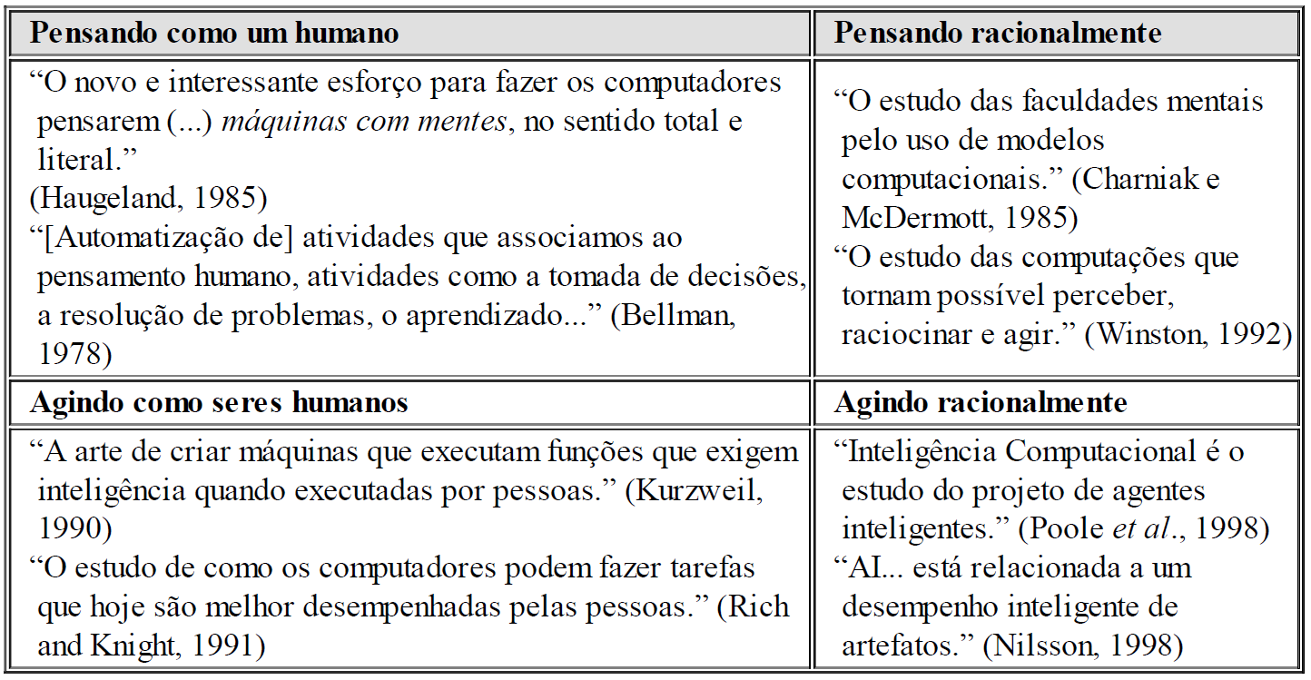

Figura 1 - Algumas definições de inteligência artificial. Fonte: Russel e Norvig (2009)

Para Russell e Norvig (2009), historicamente essas quatro estratégias são seguidas até hoje para o estudo da IA, cada uma delas por pessoas diferentes com métodos diferentes. Uma abordagem centrada nos seres humanos deve ser em parte uma ciência empírica, envolvendo hipóteses e confirmação experimental. Uma abordagem racionalista envolve uma combinação de matemática e engenharia. Cada grupo tem ao mesmo tempo desacreditado e ajudado o outro.

O teste de Turing, proposto por Alan Turing (1950) utilizou seis disciplinas que compõem a maior parte da IA até os dias atuais que são o processamento de linguagem natural, representação de conhecimento, raciocínio, aprendizado de máquina, visão computacional e robótica (RUSSELL e NORVIG 2009).

Segundo Russell e Norvig (2009), um agenteé tudo aquilo pode interagir com um ambiente, percebendo alterações através de sensorese agindo sobre esse ambiente com atuadores. A Figura 2 mostra esse esquema de forma simples. Um exemplo de um agente humano que tem olhos, ouvidos e outros órgãos como sensores, e tem mãos, pernas, boca e outras partes do corpo que servem como atuadores. Um agente robótico pode ter câmeras e detectores da faixa de infravermelho funcionando como sensores e vários motores como atuadores.

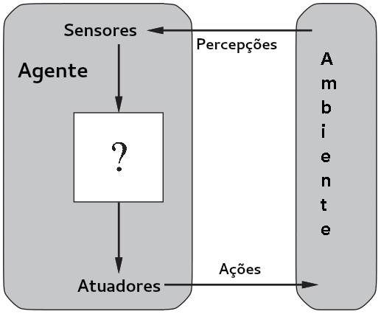

Figura 2 - Esquema de um agente e o ambiente. Fonte: Russel e Norvig (2009)

# Aprendizado de Máquina (Machine Learning)

Aprendizado de Máquina (AM) é uma área da Inteligência Artificial cujo objetivo é o desenvolvimento de técnicas computacionais sobre o aprendizado bem como a construção de sistemas capazes de adquirir conhecimento de forma automática. Um sistema de aprendizado é um programa de computador que toma decisões baseado em experiências acumuladas através da solução bem-sucedida de problemas anteriores. Os diversos sistemas de aprendizado de máquina possuem características particulares e comuns que possibilitam sua classificão quanto à linguagem de descrição, modo, paradigma e forma de aprendizado utilizado (MONARD e BARANAUSKAS, 2003).

Conforme Souto (2003), técnicas de AM podem ser divididas, de maneira geral, em aprendizado supervisionado e aprendizado não supervisionado. Se antes do processo de aprendizado o indutor recebe um conjunto de exemplos, cada exemplo sendo formado por um conjunto de atributos de entrada e um conjunto de atributos de saída (rótulos), então esse tipo de aprendizado pode ser classificado como aprendizado supervisionado. Em contraste, aprendizado não supervisionado é realizado quando, para cada exemplo, apenas os atributos de entrada estão disponíveis. Essas técnicas de aprendizado são utilizadas quando o objetivo for encontrar em um conjunto de dados padrões ou tendências (aglomerados) que auxiliem o entendimento desses dados.

Para Russell e Norvig (2009), qualquer parte que integra um agente pode ser melhorada através dos dados utilizando técnicas de aprendizagem. Essas melhorias e as técnicas usadas para construí-los depende de quatro fatores principais, que *componente* deve ser melhorado, *conhecimento prévio* que o agente já tem, que *representação* é usada para os dados e para o componente e que *feedback* está disponível para aprendizagem.

Russell e Norvig (2009) explica que no feedback para aprendizagem existem três tipos principais que são:

A aprendizagem não supervisionada, onde a partir da entrada o agente aprende padrões desses dados, a tarefa mais comum de aprendizagem não supervisionada é o agrupamento, onde é detectado grupos de exemplos de entrada potencialmente úteis.

Aprendizagem por reforço, o agente aprende a partir de uma série de reforços, recompensas ou punições. Onde por exemplo um agente de motorista de táxi automatizado onde a falta de gorjeta ao final de uma corrida pode indicar que algo saiu errado.

E a aprendizagem supervisionada, o agente observa alguns exemplos de pares de entrada e saída, e aprende uma função que faz o mapeamento da entrada para a saída. Onde dado um conjunto de treinamentode *N* pares () de exemplos de entrada e saída é gerada uma função desconhecida , então o agente tenta aproximar uma função que se aproxima da função .

Um dos grandes desafios dos pesquisadores é desenvolver métodos capazes de prever o comportamento dos estudantes, de modo a possibilitar a intervenção de professores, ou demais envolvidos, visando resgatar o estudante antes que ele seja reprovado (MACFADYN, 2010). Com isto, neste projeto será criado um protótipo de software que não somente possa prever um comportamento, mas auxiliar o professor na indicação de conteúdos de acordo com o desempenho em um questionário, ou seja, um sistema de classificação de alunos junto a um sistema de recomendação de conteúdo baseado no perfil de respostas do aluno. Um sistema de recomendação pode ser definido como um programa com o objetivo de inferir as preferências e necessidades do usuário e indicar os itens mais adequados de acordo com o seu perfil. Essas recomendações podem ser realizadas utilizando dados do usuário, dos itens ou na relação entre ambos. (LU et al, 2015). A coleta de dados pode ser realizada de forma explícita, através de formulários e avaliações do usuário, ou implícita, observando seu comportamento.

Devido à aplicação de um questionário, será utilizado a coleta de forma explícita, onde após a coleta dos dados é utilizado algum algoritmo para que a máquina possa aprender sobre os dados e então indicar uma resposta junto a uma porcentagem de precisão da resposta.

De acordo com o problema a ser solucionado pode-se optar por tipos de aprendizagens distintas como: Aprendizagem supervisionada e não supervisionada que são diferenciadas pela presença ou não de atributos de classes, que serve para rotular ou não o conjunto de dados fornecido ao algoritmo. No supervisionado o rótulo é conhecido, enquanto que nos algoritmos de aprendizagem não supervisionada eles não são conhecidos (Chapelle, 2006).

Em outras palavras, na inteligência artificial, mais precisamente em Aprendizado de Máquina supervisionado, o algoritmo de indução é apresentado, tipicamente, um conjunto de exemplos de treinamento, no qual cada caso é descrito por um vetor de valores de atributos e um rótulo para a classe. A tarefa do algoritmo de aprendizado é induzir um classificador cujo objetivo é rotular, com certa precisão, novos casos e serem analisados [Mitchell, 1997]. O KNN é um algoritmo supervisionado e um dos algoritmos utilizado para o processo de recomendação é o algoritmo KNN (**k**- **N**earest **N**eighbours), conhecido como K vizinhos mais próximos. Esse algoritmo pertence à família de algoritmos IBL (*Instance-based Learning)* (Cover & Hart, 1967), resumidamente, pode-se dizer que tal algoritmo tem um paradigma que utiliza dados armazenados ao invés de um conjunto de regras induzidas e aprendidas pela máquina para a classificação de novos conjuntos de dados. A classificação de um novo conjunto de dados é baseada no k dados similares mais próximos, de acordo com a métrica de distância Euclidiana entre os dados (AHA, 1991).

A figura 3 mostra uma representação de algumas classes formadas pelos conjuntos de exemplos de treinamento e um novo dado desconhecido entre os grupos que deve ser classificado.

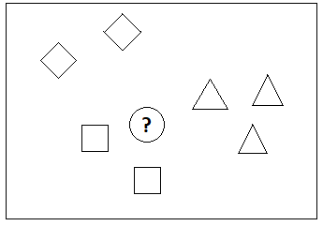

Figura 3 - Representação dos agrupamentos e um novo dado desconhecido. Fonte: Autores

Utilizando a notação que indica os vizinhos mais próximos de , onde para classificar, primeiro é encontrado os números de vizinhos de a partir , então é verificada a quantidade de votos e assim sendo possível estimar a qual classe esse novo ponto pertence. E para tentar evitar empates, é sempre escolhido como número ímpar (RUSSELL e NORVIG 2009).

Passos at el. (2015) diz que um ponto importante que tem que ser considerado é o valor que será atribuído a k. Se o valor de k for muito pequeno, o resultado do algoritmo pode ser sensível a outliers (discrepâncias), e por outro lado se for um valor muito grande, a vizinhança pode incluir muitos pontos pertencentes à classes distintas. A figura 4 mostra um exemplo de como o valor de k influência na decisão de qual classe pertence o dado desconhecido, se k = 1 o novo dado inserido vai pertencer aos quadrados, se k = 3 pertence aos triângulos e por fim se k = 7 o dado volta a fazer parte da classe dos quadrados.

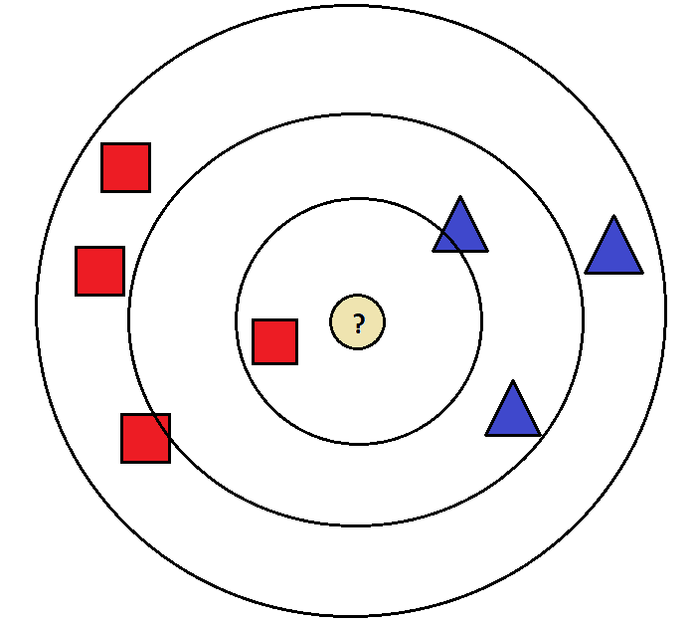

Figura 4 - Influência o valor de k. Fonte: Autores

O algoritmo KNN de classificação está inserido no campo dos algoritmos de aprendizado baseado em casos (*Case Based Learning*). Portanto, este algoritmo é baseado no princípio em que casos semelhantes deverão estar dentro de uma mesma classe. Este princípio de continuidade é de certa forma comum a todos os algoritmos, utilizando o conceito de semelhança de forma direta para determinar a classe. Este algoritmo procura semelhança entre os pontos através de uma função de distância que é aplicada a pares de casos. Existem várias formas possíveis de definir funções de distância, um exemplo é a distância euclidiana, que é definida por . Assim como a distância de Manhatan dada por onde, nos dois casos e representam os valores do atributo i nos casos **a** e **b** respectivamente (PASSOS at el., 2015).

# Bibliografia

AHA, D.W.; KIBLER, D.; ALBERT, M.K. Instance-based learning algorithms. Machine Learning, 6, 1991, p.37-66.

BARCIA, Ricardo Miranda et al. A transformação do ensino através do uso da

tecnologia da educação. In: XIX Congresso Nacional da Sociedade Brasileira de Computação, Rio de Janeiro, PUC. Anais, 1999.

BOBADILLA, J. et al. Recommender systems survey. Knowledge-Based Systems, v. 46, p. 109–132, 7 2013. ISSN 09507051.

CHAPELLE, O., SCHOLKPF, B., e ZIEN, A., editors (2006). Semi-Supervised Learning. MIT Press, Cambridge, MA. Citado na página 26.

LENGEL,James G., Education 3.0: Seven Steps to Better Schools, Editora Teachers College Press, Columbia University, 2012. WAGNER, Tony, The global achievement gap, Ed. Basic books, New York, 2008.

LU, J. et al. Recommender system application developments: A survey. Decision Support Systems, v. 74, p. 12–32, 6 2015. ISSN 01679236.

MACFADYN, L.P.; Dawson, S. (2010) “Mining LMS Data to Develop an "Early Warning System" for Educators: A Proof of Concept”. Computers & Education, no. 54, p.588-599.

MITCHELL, T. M. (1997). Machine Learning. WCB McGraw-Hill.

MONARD, Maria Carolina, BARANAUSKAS, José Augusto. Conceitos Sobre Aprendizado de Máquina. Sistemas Inteligentes Fundamentos e Aplicações. 1 ed. Barueri-SP: Manole Ltda, 2003.

PASSOS, U. R. C.; MATIAS, Í. O.; ANDRADE, M.; ORNELAS, C. E. S.; UM ESTUDO COMPARATIVO ENTRE TÉCNICAS DE INTELIGÊNCIA COMPUTACIONAL PARA O RECONHECIMENTO ÓTICO DE CARACTERES MANUSCRITOS. 2015. 12 f. TCC (Graduação) - Curso de Análise e Desenvolvimento de Sistemas, Ucam – Universidade Cândido Mendes, Porto de Galinhas, 2015.

RIBEIRO, Elvia Nunes; MENDONÇA, Gilda Aquino de Araújo; MENDONÇA, Alzino Furtado. (2007). A importância dos Ambientes Virtuais de Aprendizagem na busca de novos domínios na EAD. Disponível em: < http://www.abed.org.br/congresso2007/tc/4162007104526AM.pdf>. Acesso em: 27 Out. 2019.

RUSSEL, S.J.; NORVIG, P. Inteligência Atificial: Tradução da Terceira Edição. Rio de Janeiro: Elsevier, 2013.

SOUTO, M. C. P., LORENA, A. C., DELBEM, A. C. B., et al., Técnicas de aprendizado de máquina para problemas de biologia molecular. Universidade de São Paulo. São Carlos, 2003.